优利德业绩快报：2022年实现净利润1.18亿元 同比增长8.15%
来源： 仪商网
2月3日，上交所科创板上市公司优利德（688628）发布2022年度业绩快报。公告显示，公司实现营业收入8.92亿元，同比增长5.92%；实现归属于母公司所有者的净利润1.18亿元，同比增长8.15%，基本每股收益1.07元。
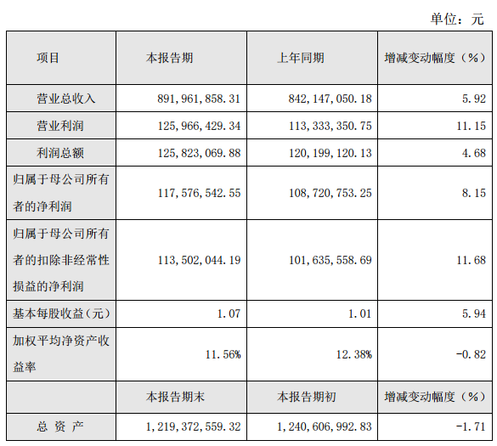
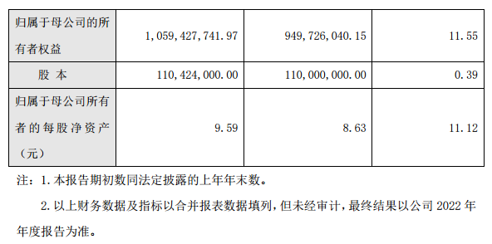
优利德表示，影响经营业绩的主要因素是
（1）报告期内，公司主营业务收入 88,159.21 万元，同比上年增长 5.33%，其中，国内销售实现主营业务收入 37,030.76 万元，受“新冠肺炎”疫情影响，同比上年下降 1.65%；海外市场实现主营收入 51,128.45 万元，同比上年增长11.03%。
（2）报告期内，公司实现归属于母公司所有者的净利润 11,757.65 万元，同比增长 8.15%。公司本年实施限制性股票股权激励计划，确认股权激励费用1,303.56 万元，剔除股份支付后，归属于上市公司股东的净利润 12,865.68 万元，同比上年增长 18.34%。
（3）报告期内，公司持续加大研发投入，本期研发费用支出较上年增加1,240.25 万元，对归属于母公司所有者的净利润产生一定影响。
关于优利德
作为一家高新技术企业，优利德（股票代码：688628）深耕测试测量仪器仪表行业30余年，为全球市场提供多元化的测试测量产品及综合解决方案，致力于成为世界一流仪器仪表民族品牌。
自成立以来，优利德高度重视科技创新投入，在东莞、成都及常州设有研发中心，截至2022年10月31日，已拥有研发人员220人，专利391项（其中发明专利54项），参与4个国家标准制定。
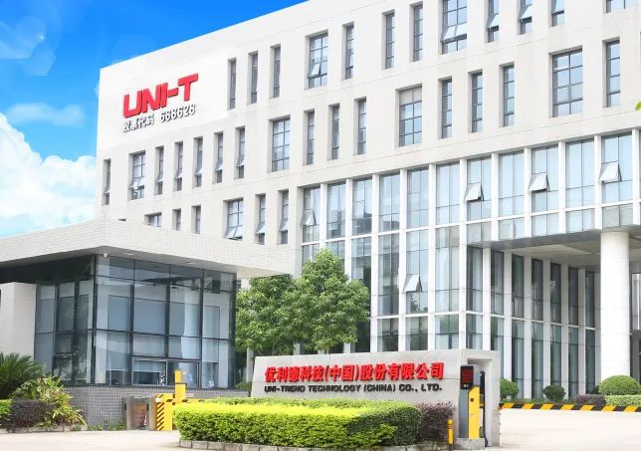
公司始终坚持自主创新，高效统筹资源，技术研发和人才培养两手齐抓，综合实力不断增强，荣获“东莞市仪器仪表工程技术研究开发中心”、“东莞市质量品牌研究中心”、“广东省仪器仪表工程技术研究中心”、“国家知识产权优势企业”等一系列荣誉资质，同时也是广东省博士工作站、广东省博士后创新实验基地，技术创新实力雄厚。

